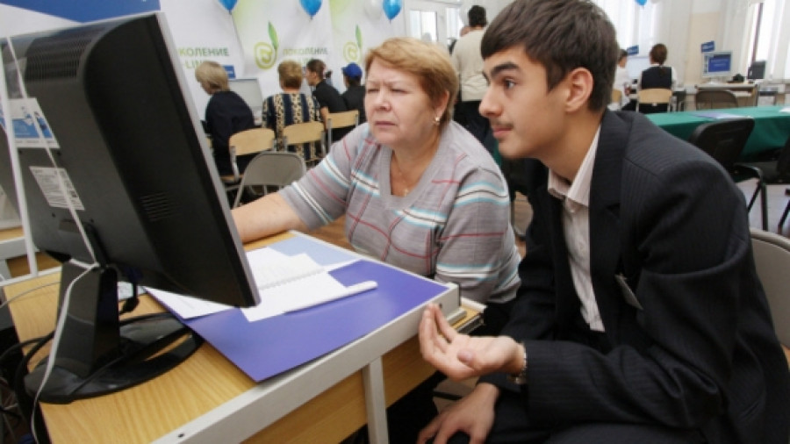
Уважаемый родитель!
Вопрос повышения педагогической грамотности родителей дошкольников в вопросах защиты детей от вредной информации в процессе взаимодействия педагогов дошкольной образовательной организации и семьи – это сегодня важно.

Современное общество характеризуется интенсивным развитием информационных, компьютерных, телекоммуникационных и других технологий. Интернет, телевизор, смартфон, телефон, планшет становятся неотъемлемой частью повседневной жизни человека. Агрессивное воздействие потока разнородной информации нередко создает серьезные проблемы для развития личности ребенка и его родителей, так как не только подрастающее поколение, но и взрослые часто попадают в зависимость от телевизора, компьютера, интернета и пр. Зачастую неконтролируемый вброс информации, транслируемый новомодными гаджетами, реклама, некоторые фильмы и мультфильмы оказывают негативное воздействие на психику ребенка и его состояние здоровья в целом. Сегодня информационное поле носит противоречивый, агрессивный и негативный характер, не всегда положительно влияет на социально-нравственные ориентиры общественной жизни. Каждая единица информации, каждое слово, знак, текст несут смысловую нагрузку, воздействующую на сознание, ценности человека, его привычки, мотивацию, психические состояния, а значит, влияют на психику, зачастую подавляя личность, манипулируя ею.
Под вредной информацией понимается информация, причиняющая вред здоровью и (или) развитию детей, представляемая в виде изображения или описания жестокости, физического и (или) психического насилия, преступления или иного антиобщественного действия, вызывающая у детей страх, ужас или панику, в том числе представляемая в виде изображения или описания в унижающей человеческое достоинство форме ненасильственной смерти, заболевания, самоубийства, несчастного случая, аварии или катастрофы и (или) их последствий; представляемая в виде изображения или описания половых отношений между мужчиной и женщиной; содержащая бранные слова и выражения, не относящиеся к нецензурной брани.
Наиболее уязвимой и незащищенной категорией пользователей современных информационных технологий являются дети, так как они еще не обладают сформированным мировоззрением и устойчивой жизненной позицией, не осознают рисков освоения интернет и медиа пространства. Просмотр телепередач и компьютерные игры плохо сочетаются с другими видами деятельности дошкольников, такими как рисование, лепка, спортивные занятия.
Если Ваш ребенок длительное время смотрит телевизор, получает неконтролируемый доступ к игре на компьютере, не соблюдая режим дня, то, как правило, он недосыпает, не играет со сверстниками, не участвует в домашних делах. Многие родители имеют представление о возможных негативных последствиях телевизионной или компьютерной зависимости для ребенка, но в силу занятости или иных причин, не всегда относятся с полным пониманием и серьезностью к данной ситуации. В этих условиях актуализируется проблема обеспечения информационной безопасности детей и повышения педагогической грамотности родителей в вопросах защиты детей от вредной информации.
В Федеральном законе о защите детей от информации, причиняющей вред их здоровью и развитию, понятие информационной безопасности детей рассматривается как состояние защищенности детей, при котором отсутствует риск, связанный с причинением информацией вреда их здоровью и (или) физическому, психическому, духовному, нравственному развитию. Именно семья стоит во главе сохранения здоровья ребенка. Для выполнения данной функции родители должны обладать необходимым педагогическим ресурсом. Педагогическая грамотность может быть определена как комплекс знаний, умений, навыков и способность передавать другим освоенные знания и социальный опыт; способность быть посредником между теми, кто создает, хранит и обогащает социально-культурный опыт, и теми, кто нуждается в освоении их достижений. Педагогическая грамотность предполагает знание мотивации субъекта, обусловленной его положением в обществе, понимание особенностей психической деятельности, свойственных возрасту и полу, умение выбрать формы и методы работы, адекватные поставленным целям и задачам.
В структуре педагогической грамотности выделяются следующие компоненты:
мотивационный,
гностический,
деятельностный.
Для формирования мотивационного компонента педагогической грамотности необходимо решить следующие задачи: повысить уровень заинтересованности родителей в вопросах осмысления и целенаправленного создания безопасной информационной среды для ребенка, носящей развивающе-предметный характер, ориентированной на зону его ближайшего развития и учитывающей ведущий вид деятельности.
Формирование гностического компонента мы связываем с повышением уровня знаний об информации, наносящей вред здоровью дошкольника, и последствиях ее негативного воздействия.
Деятельностный компонент педагогической грамотности родителей в вопросах защиты детей от вредной информации предполагает формирование коммуникативных, организаторских, практических навыков и умений. Федеральный государственный образовательный стандарт дошкольного образования одной из задач ставит обеспечение психолого-педагогической поддержки семьи и повышения компетентности родителей (законных представителей) в вопросах развития и образования, охраны и укрепления здоровья детей. В контексте выполнения нашего исследования акцентируется внимание на проблеме организации взаимодействия педагогов дошкольной образовательной организации и семьи в форме педагогического сопровождения, который направлен на повышение заинтересованности родителей в формировании собственной педагогической грамотности в вопросах защиты детей от вредной информации.
Понимание процесса формирования педагогической грамотности родителей как взаимодействия двух социальных институтов - семьи и детского сада, обусловило выделение комплекса методов взаимодействия педагогов с родителями, содействующих эффективному формированию каждого из компонентов их педагогической грамотности в вопросах защиты детей от вредной информации, которые составили основу разрабатываемой нами технологии формирующего эксперимента. Для этого был проведен анализ современной психолого-педагогической литературы и изучен опыт взаимодействия общественного и семейного воспитания в истории отечественной педагогики.
Процесс формирования педагогической грамотности родителей в вопросах защиты детей от вредной информации, согласно нашему пониманию, представляет собой систему взаимодействия педагогов и родителей, которое включает в себя 3 взаимосвязанных этапа:
целевой – совокупность целей и задач для достижения достаточного уровня педагогической грамотности родителей в вопросах защиты собственных детей от вредной информации;
организационно-содержательный – совокупность форм и методов совершенствования каждого компонента педагогической грамотности;
диагностический – использование комплекса методик до и после проведения формирующего эксперимента, предполагающий выявление динамики уровня педагогической грамотности родителей в вопросах защиты детей от вредной информации.
Мы полагаем, что предложенная нами технология, включающая совокупность современных форм взаимодействия семьи и детского сада, методов повышения педагогической грамотности родителей в вопросах защиты их детей от вредной информации позволят последним осознать опасность, исходящую из современной информационной среды, повысить их педагогическую грамотность, будут способствовать созданию условий для охраны и укрепления психического и психологического здоровья детей.

